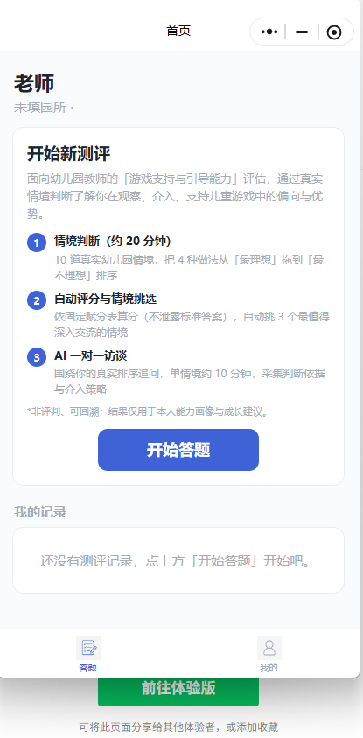

首页优化建议（有些内容是不给教师看的部分，比如自动评分与情境挑选的环节。）

1. 顶部身份区

原来：
老师
未填园所

如果园所已填写：
***老师
来自：××幼儿园

如果未填写，建议

来自：增加一个小按钮：去完善

2. 主卡片标题区

原来：
开始新测评
面向幼儿园教师的「游戏支持与引导能力」评估，通过真实情境判断了解你在观察、介入、支持儿童游戏中的倾向与优势。

建议改为：
开始“游戏支持与引导”情境判断测评
本测评将通过幼儿游戏情境，了解您在观察儿童、理解游戏、适时支持与引导中的专业判断。请根据真实工作中的想法作答。

3. 流程说明区

调整为：两步呈现

1 情境作答｜20分钟以内
阅读10个幼儿园游戏活动情境，每个情境会呈现4种教师的做法，请根据您的专业判断，按照从最理想到最不理想的顺序，拖动选项，从上到下依次对四种做法进行排序。

2 AI交流｜30分钟以内
完成作答后，AI会围绕若干情境与您进行简短交流，进一步了解您的判断理由和实践思路。

一排小字：*非评判、可回溯；结果仅用于本人能力画像与成长建议。
建议改成：请您根据自己的真实想法作答，您的经验和思考非常宝贵。

底部

原来：

我的记录
还没有测评记录，点上方「开始答题」开始吧。

建议改为：

我的记录
暂无记录。完成测评后，您可以在此查看历史记录。

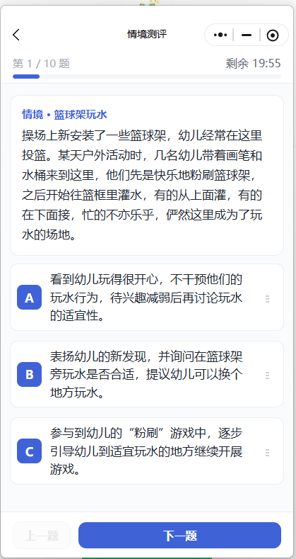
另外：
进入答题之后，不允许返回按键（即不能按左上角的返回按键）。

如果退出，可按右上角的按键。

下面这个回到上一题是允许的。

在进入访谈之后，也不允许返回键（左上角）

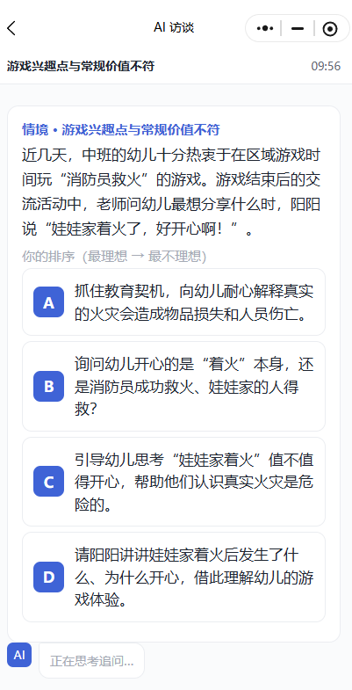
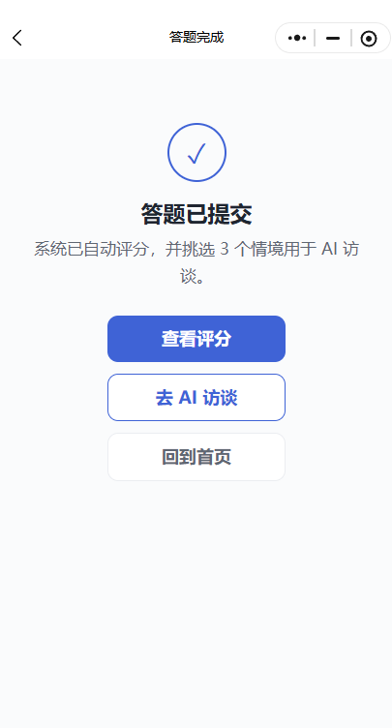

- 答题完成界面

去掉【查看评分】这一模块，只保留【去AI访谈】

【答题已提交】下方的文字：
原文：系统已自动评分，并挑选3个情境用于AI访谈。
建议改成：感谢作答！接下来请进入AI访谈。

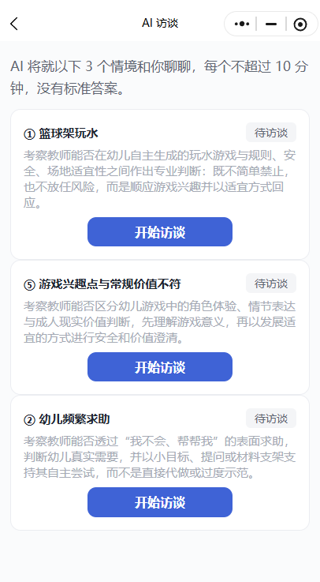
- AI访谈界面
现在每个情境下有“考察内容”，改为每个情境的原文。
如：③区域停留短
考察教师能否持续观察幼儿频繁转换区域背后的原因，识别其是否真正投入、有无游戏目标或材料困难，再决定是否需要陪伴、任务支架或环境调整。
改为：小班幼儿瑶瑶在区域活动时，一会儿在娃娃家切切菜，一会儿到美工区搓搓橡皮泥，一会儿又开心地跑到其它区域游戏，在任何一个区域停留时间都不超过三分钟。（即该情境原文）

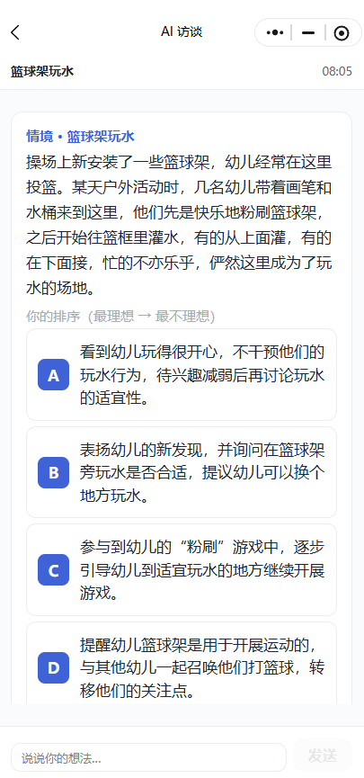
- 访谈界面更友好的反馈
4个选项的字体需要缩小，占整个屏幕的比例缩短。

或者能否在“你的排序（最理想→最不理想）”右侧加一个下拉列表，教师点击可看到其排序的4个选项，也可收回。这样的话AI访谈的内容可以更凸显。

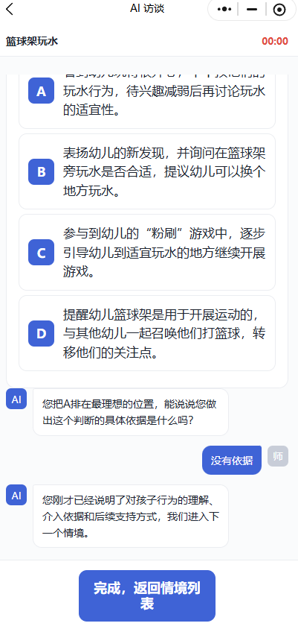
如果所剩的时间为0，教师本身没有退出。暂时就停留在这一页。教师做出一个回答，即提示返回

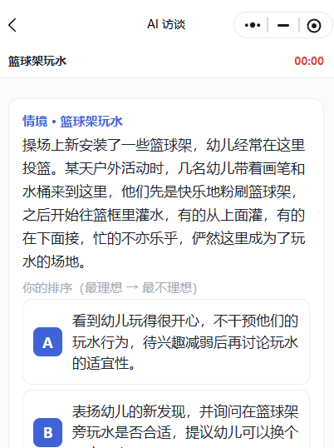

我的记录中
目前只有看答案，去访谈（回看）两个按键
中间的看评分暂时去掉。

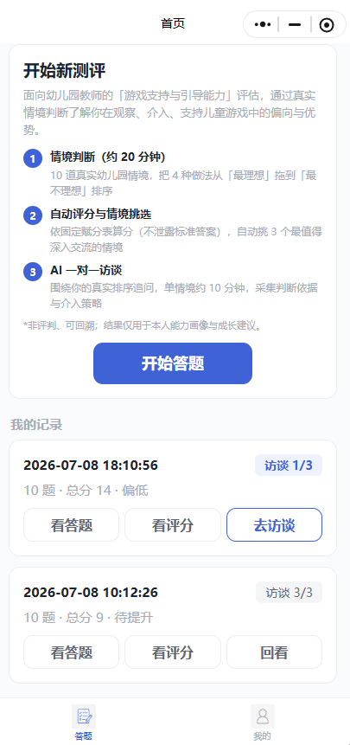
另外，如果正在访谈，或准备访谈是，此事不能按下“开始答题”按键。也就是说：

答题结束，只能访谈。访谈结束，才能开始新的答题。
不能交叉，以免冲突。

